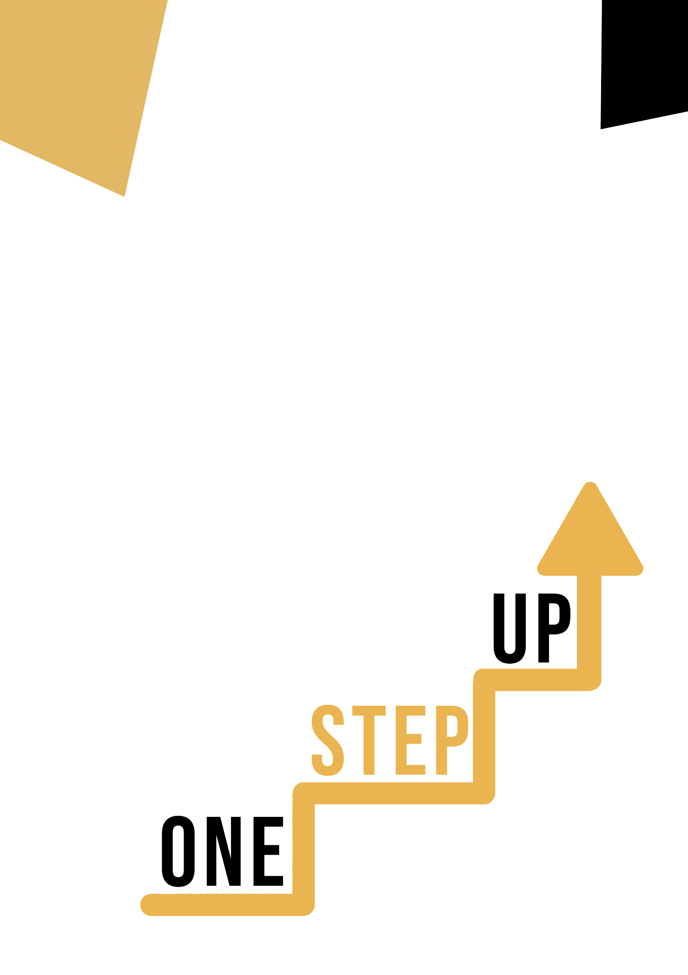
< Domaine de compétence et thématique transversale >
Manuel pour l'éducateur d'adultes

Ressources de micro-apprentissage pour réengager les apprenants adultes peu qualifiés dans l'éducation et la formation
Manuel pour l'éducateur d'adultes
Plan de cours
L'objectif de ce petit manuel est de vous aider, en tant qu'éducateur expérimenté travaillant avec des apprenants adultes peu qualifiés et marginalisés, ayant des besoins divers, à utiliser les ressources vidéo et les fiches d'activité fournies dans la Suite de ressources de micro-apprentissage pour remobiliser les apprenants adultes peu qualifiés dans votre centre et dans votre communauté. Ce petit manuel vous fournira des informations générales sur le sujet abordé dans la ressource vidéo et des conseils pour vous aider à introduire et à mettre en œuvre l'activité d'accompagnement avec les apprenants adultes de votre groupe. L'activité qui a été développée pour accompagner les ressources vidéo a pour but d'approfondir leur compréhension du sujet abordé dans la vidéo. Enfin, ce manuel vous présentera également des questions de débriefing que vous pourrez utiliser dans votre groupe d'apprenants adultes, afin d'évaluer l’efficacité et la qualité de l'activité que vous avez réalisée avec eux.
Le sujet de ce manuel concerne la ressource vidéo La compétence multilingue à travers l'art.

Introduction à la thématique
L'apprentissage d'une deuxième langue peut être une expérience difficile pour la plupart des adultes, en particulier parce que les adultes ont tendance à être intimidés par l'idée d'essayer de nouvelles choses, à avoir peur d'avoir l'air ridicule et de faire des erreurs. Or, une grande partie de l'apprentissage d'une langue consiste à expérimenter et à faire des erreurs ! Mais nous pouvons changer l'accent mis sur la performance en quelque chose de plus créatif qui facilitera leur participation et éliminera un certain degré d'auto-jugement.
La langue et l'art sont des disciplines complémentaires et peuvent profiter aux adultes peu qualifiés de plusieurs façons. L'intégration de l'art dans l'apprentissage des langues peut améliorer l'acquisition de la langue, la créativité et l'engagement. D'autre part, l'intégration des compétences linguistiques dans l'art peut faciliter de nouvelles dimensions d'expression et de communication. Dans cette ressource, les adultes peu qualifiés peuvent explorer comment l'art peut avoir un impact positif sur leurs compétences linguistiques.

Introduction à l'activité
En utilisant l'étude de cas de l'école de langues croate Sequoia Center, les apprenants sont introduits à un programme spécial d'apprentissage de l'anglais par l'art - "ESL Through Art" - dans le but de répondre aux besoins des participants et de surmonter leurs barrières linguistiques en utilisant le langage universel des arts visuels. Cet exemple montre que les apprenants n'ont pas besoin d'analyser en profondeur les œuvres d'art et les théories, mais qu'ils peuvent utiliser l'art visuel comme outil d'apprentissage d'une langue étrangère. Le sens ou le message sous-jacent d'une œuvre d'art n'est pas aussi important que de trouver des moyens intéressants d'utiliser les œuvres d'art pour l'enseignement de la langue et du vocabulaire, en particulier dans les programmes conçus pour les débutants. Les apprenants ont également la possibilité d'essayer le "Collage artistique multilingue" qui les encourage à expérimenter avec des parties visuellement attrayantes et intéressantes de magazines ou de journaux pour améliorer leurs compétences multilingues tout en jouant avec leurs compositions artistiques sur des affiches ou des toiles. Cette activité démontrera que la pratique des langues et l'enrichissement du vocabulaire peuvent être amusants et attrayants tout en travaillant sur leurs propres compositions artistiques.

Utiliser cette ressource avec un groupe
Pour utiliser cette ressource avec les apprenants adultes de votre groupe, nous vous recommandons de commencer par leur montrer la ressource vidéo pour introduire le thème de la compétence multilingue à travers l'art. Cette vidéo aidera les apprenants à comprendre le sujet avant de commencer l'activité du Manuel de l'apprenant. Une fois qu'ils auront acquis une connaissance générale du thème, ils pourront commencer à travailler sur le polycopié. Pour cela, nous vous recommandons d'imprimer une copie par apprenant. Tout ce dont les apprenants ont besoin pour cette ressource est un stylo pour compléter le polycopié et un ordinateur pour visionner la vidéo. Il faut compter une heure pour terminer l’activité.

Questions de débriefing
- Selon vous, quelle est la clé du succès du programme spécial d'apprentissage de l'anglais par l'art du Centre Sequoia - " ESL Through Art " ?
- Quel est le principal enseignement que vous tirerez de cette étude de cas et de cette activité ? Comment l'appliquerez-vous à votre propre vie ou à votre travail ?
- Comment avez-vous trouvé le " collage artistique multilingue " ? L'avez-vous trouvé utile pour améliorer vos compétences linguistiques ?
- Comment pensez-vous que l'utilisation de l'art peut être incorporée dans le système éducatif traditionnel ou dans un programme de formation pour améliorer les compétences linguistiques ?

